Trakteren
Hieronder vind je 3 traktatie-tips die je verspreid over het jaar in je nieuwsbrief of op je website kunt plaatsen. Ook staat er op www.voedingscentrum.nl/trakteren een gratis online traktatieboekje die je uit kunt printen en op school neer kunt leggen.

Tip: Vraag aan ouders die een leuke traktatie hadden gemaakt om het recept in de nieuwsbrief te delen. Met een leuke foto van hun kind die de traktatie vasthoudt heb je een hartstikke leuk bericht die andere ouders kan inspireren.

Traktatietip: knapzakje met lekkers
Jarig zijn is feest! En trakteren hoort daarbij. Wij vragen aan alle ouders traktaties niet te groot of te calorierijk te maken. Of een klein cadeautje te geven. Kijk voor tips op www.voedingscentrum.nl/trakteren of op www.gezondtrakteren.nl.
Hier een voorproefje:
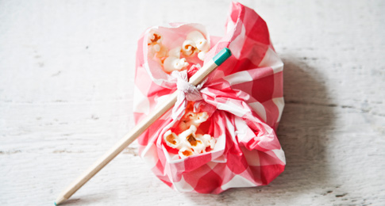
voor 30 traktaties / 30 kcal per portie
- 30 vrolijke servetten
- 2 zakken popcorn
- 30 nieuwe potloden of pennen
Vouw de servetten open en vul ze met een hand popcorn. Vouw de punten van het servet naar elkaar toe en knoop ze vast. Steek een potlood of pen door de knoop van de knapzak als steel.
Variatie: Vervang de popcorn rond Sinterklaas door een handje kruidnootjes. Verpak de kruidnootjes eerst in een stukje huishoudfolie of een plastic boterhamzakje, anders wordt de servet vet.

Traktatietip: schatkist vol met munten
Jarig zijn is feest! En trakteren hoort daarbij. Wij vragen aan alle ouders traktaties niet te groot of te calorierijk te maken. Of een klein cadeautje te geven. Kijk voor tips op www.voedingscentrum.nl/trakteren of op www.gezondtrakteren.nl.
Hier een voorproefje:
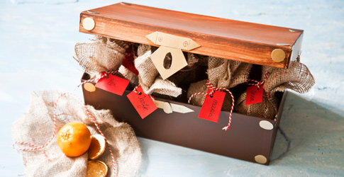
voor 24 traktaties / 50 kcal per portie
- 24 vierkante lapjes jute (ca. 20 x 20 cm)
- 24 mandarijnen
- 48 dropcenten of chocoladecenten
- 24 stukken sisaltouw
- schoenendoos
- paar vellen bruin papier
- 1 vel goudkleurig papier
- eventueel naamkaartjes
Leg op elk stuk jute een mandarijn en twee dropcenten of twee chocoladecenten en vouw de lapjes met de punten bij elkaar. Bind dit vast met een stuk sisaltouw zodat er geldzakjes ontstaan. Je kunt aan het sisaltouw eventueel naamkaartjes bevestigen met de naam en leeftijd van je kind. Nu de schatkist: bekleed een schoenendoos met bruin papier. Knip stroken van het goudkleurig papier en bekleed hiermee de schoenendoos alsof er sluitingen op zitten. Doe de geldzakjes in de schoenendoos.

Traktatietip: flieder fladder vlinder
Jarig zijn is feest! En trakteren hoort daarbij. Wij vragen aan alle ouders traktaties niet te groot of te calorierijk te maken. Of een klein cadeautje te geven. Kijk voor tips op www.voedingscentrum.nl/trakteren of op www.gezondtrakteren.nl.
Hier een voorproefje:
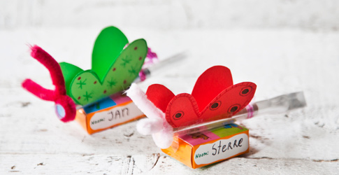

voor 30 traktaties / 20 kcal per portie
- 30 stoepkrijtjes
- 1 rol cellofaan
- gekleurd cadeaulint
- paar vellen knutselkarton
- plakband
- paar sprieten chenilledraad
- 30 doosjes rozijntjes
Pak een stoepkrijtje in met cellofaan en laat aan één kant van het stoepkrijtje het cellofaan uitsteken als achterkant van de vlinder. Bind deze kant vast met een stuk cadeaulint. Teken vlindervleugelsop het knutselkarton, voor elk stoepkrijtje twee, en knip ze uit. Je kind kan de vleugels eventueel versieren of er op tekenen. Schrijf de naam en leeftijd van je kind op een vleugel. Plak aan elke kant van het stoepkrijt een vleugel. Knip twee stukken chenilledraad van 3 à 4 cm en plak deze aan de bovenkant van het stoepkrijt als voelsprieten. Plak met plakband aan de onderkant van het stoepkrijt een doosje rozijntjes.

Bron: Voedingscentrum

